Tréningový materiál
Názov |  | Udržateľné, sociálne a zelené podnikanie
Kľúčové slová |  | udržateľnosť, udržateľný rozvoj, sociálne podnikanie, zelené podnikanie
Autor |  | Slovak Business Agency (SBA)
Jazyk |  | Slovenský
Tréningová oblasť
 | Inovácie & Servitizácia
 | Digitálna Transformácia
 | Lokalizácia
x | Udržateľnosť
Kompetencie a zručnosti podľa ESCO
- Prierezové zručnosti a kompetencie
  - Sociálne a emočné zručnosti
  - Kritické myslenie
  - Analytické myslenie
  - Riešenie problémov
  - Manažment seba samého
  - Podnikový manažment
  - Adaptabilita
  - Odolnosť
  - Kreativita
  - Networking
  - Iniciatíva
  - Flexibilita
  - Otvorenosť
  - Pochopenie komplexnosti
  - Spolupráca
  - Empatia
  - Inovácie
  - Vodcovstvo / Leadership

- Zručnosti
  - Technologické zručnosti
  - Marketing produktu
  - Digitálny marketing
  - Digitálne zručnosti
  - Komunikácia
  - Spolupráca
  - Emocionálna inteligencia

- Znalosti
  - Podnikový manažment
  - Online vzdelávanie
  - Reklama
  - Cloud computing
  - Big dáta
  - E-commerce
  - Umelá inteligencia
  - IoT (Internet vecí)
  - Digitálna gramotnosť
  - Kybernetická bezpečnosť
  - Data mining a dátové analýzy
  - Udržateľnosť
  - Well-being
  - Klimatická zmena
  - Riadenie sociálnych médií

Upútavka
Vedeli ste, že v roku 2022 sme už 28. júla vyčerpali všetky prírodné zdroje Zeme, ktoré nám príroda dokáže za jeden rok poskytnúť? ...čo znamená, že na uspokojenie našich globálnych potrieb v roku 2022 sme potrebovali zdroje takmer 2 planét Zeme (1,75 planét) ...zdá sa vám to správne?

Ciele / výsledky vzdelávania
Po prejdení modulu budete:
- Rozumieť základom udržateľného rozvoja a jeho hlavným pilierom v podnikaní
- Vedieť identifikovať hlavné obavy, z dôvodu ktorých môže práve udržateľnosť prispieť k pozitívnej zmene smerovania ľudského rozvoja
- Vnímať výhody sociálneho podnikania a jeho rozdielov oproti iniciatívam ”CSR” a mimovládnych organizácií
- Vedieť aplikovať trvalo udržateľné – “zelené” myslenie v procesoch vášho podniku
Popis
Udržateľnosť v podnikaní hovorí o takých podnikateľských činnostiach, ktoré nevytvárajú negatívny vplyv na životné prostredie, komunitu alebo spoločnosť, čím odráža vzájomný prienik jej troch zložiek (podnikania, životného prostredia a spoločnosti). Príkladom sociálnej udržateľnosti sú sociálne podniky, ktoré môžu pôsobiť v akejkoľvek oblasti a generovať zisk ako každé iné podnikanie. Ich zisk je však reinvestovaný a plní konkrétne sociálne poslanie, ktoré má pozitívny vplyv na komunitu. V oblasti aktívnej ochrany životného prostredia a minimalizácie negatívnych vplyvov na prírodu hovoríme o zelenom podnikaní, ktoré predstavuje významnú obchodnú príležitosť z hľadiska dekarbonizácia sveta do roku 2050.

Zoznam výhod pre podnikateľov
✓ Udržateľný rozvoj v podnikaní prestavuje také podnikanie, ktoré svojou aktivitou nevytvára negatívny dopad na životné prostredie a spoločnosť, a preto predstavuje dlhodobo úspešný prístup, kde ekonomika, ľudia a planéta môžu prosperovať.
✓ Udržateľný prístup podniku by mal byť zakomponovaný do jeho firemnej vízie, stratégie a cieľov, ktoré by mali byť zároveň merateľné a dosiahnuteľné. Podnik by mal svoje udržateľné úspechy promovať medzi svojich zákazník, čo povedie k ich vyššej lojalite.
✓ Všetky odvetvia hospodárstva sa budú musieť transformovať, aby sa svet do roku 2050 dekarbonizoval. Technologické inovácie, ktoré uprednostňujú okamžitý prínos pre klímu, predstavujú najvyššiu príležitosť.
✓ Odhaduje sa, že partnerstvo a podpora sociálnych podnikateľov by mohlo mať pozitívny vplyv na životy takmer 1 miliardy ľudí.

Obsah usporiadaný do 3 úrovní
Modul: Udržateľné, sociálne a zelené podnikanie

Kapitola 1: Udržateľný prístup v MMSP
Čo si predstavujete pod pojmom udržateľnosť?
Ako by ste vysvetlili udržateľný rozvoj svojmu priateľovi?
Aký udržateľný prístup uplatňuje váš podnik?

Odpovedzte na otázky a pozrite si toto video, aby ste si overili svoje znalosti o trvalo udržateľnom rozvoji.

Obavy o udržateľný globálny rozvoj si získali svoju pozornosť približne v polovici minulého storočia. Prečítajte si o niekoľkých míľnikoch v oblasti udržateľného rozvoja, ktoré formovali smerovanie jeho medzinárodného rámca:
1972 – Konferencia OSN o životnom prostredí človeka bola prvá svetová konferencia o životnom prostredí v Štokholme, známa aj ako Štokholmská konferencia. Predstavuje začiatok medzinárodného dialógu medzi rozvinutými a rozvojovými krajinami o prepojení environmentálnych problémov (týkajúcich sa najmä znečistenia vody a ovzdušia), ekonomického rastu a blahobytu ľudí. Okrem toho bol jedným z jej najvýznamnejších prínosov založenie Programu OSN pre životné prostredie (UNEP z ang. United Nations Environment Programme).
1992 - Konferencia OSN o životnom prostredí a rozvoji sa konala v meste Rio de Janeiro pri príležitosti 20. výročia Štokholmskej konferencie z roku 1972 a bola zameraná na sociálno-ekonomický vplyv človeka na životné prostredie. Konferencia, známa aj ako „Samit Zeme“ uznala, že koncept trvalo udržateľného rozvoja bol dosiahnuteľný cieľ pre všetkých ľudí; a že pre uspokojenie potrieb človeka a udržanie života na Zemi je nevyhnutné vyváženie ekonomických, sociálnych a environmentálnych záujmov - čím sa konkrétne myslí nové vnímanie konceptu spotreby a výroby a prístupu k práci, životu a k spôsobu rozhodovania sa.
2015 – Summit OSN o udržateľnom rozvoji sa konal v centrálne OSN v New Yorku kde bola formálne schválená Agenda 2030, ktorá identifikuje 17 cieľov globálneho udržateľného rozvoja. O dva mesiace neskôr bola podpísaná a ratifikovaná Parížska klimatická dohoda 187 stranami na Klimatickej konferencii OSN (COP 21) v Paríži.
2022 – Stockholm+50 , medzinárodné stretnutie, ktoré sa konalo po päťdesiatich rokoch od Štokholmskej konferencie z roku 1972 so zámerom urýchliť ciele Agendy 2030. Prečítajte si kľúčové odporúčania pre urýchlenie rozvoja smerom k zdravej planéte a prosperite všetkých.

Sekcia 1.1: Udržateľnosť v kontexte MMSP
Udržateľnosť v podnikaní predstavuje:
- také podnikanie, ktoré nevytvára negatívny dopad na životné prostredie, komunitu alebo spoločnosť ako celok (Spiliakos, 2018);
- stratégiu a opatrenia organizácie, ktorými eliminuje nepriaznivé environmentálne a sociálne dopady spôsobené obchodnými operáciami (IBM).
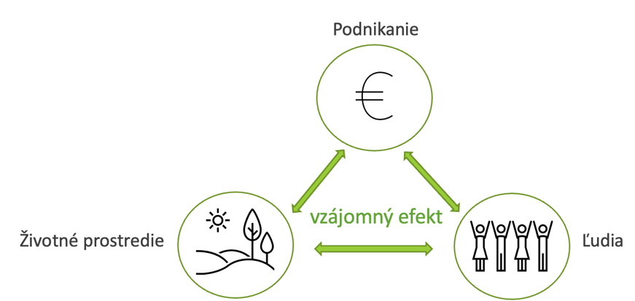

Prečo konať udržateľným spôsobom?
- Nezodpovedné podnikateľské správanie vedie k mnohým problémom, ako je zhoršovanie životného prostredia alebo sociálna nespravodlivosť
- Dôsledky narastajúcej globálnej populácie, klimatických zmien a zmenšujúcich sa prírodných zdrojov sú evidentné a nemožno ich ignorovať
- Cieľom udržateľnosti je vytvárať pozitívny vplyv aspoň na jednu z oblastí (životné prostredie a spoločnosť), pričom je potrebné ich začlenenie do jedinečnej vízie a stratégie podniku
- Úvahy o akomkoľvek udržateľnom cieli či stratégii v podnikaní si vyžadujú vnímanie ich dopadu na tri piliere – zisk, ľudia a planéta.
- Nie všetky takzvané „zelené riešenia“ sú skutočne „zelené“ a nie všetky udržateľné opatrenia sú nevyhnutne nákladné

Planéta Zem negeneruje neobmedzené prírodné zdroje. Naopak, žijeme v oklieštenom svete ponuky prírodných zdrojov, nazývaných aj „planetárne hranice“, ktoré treba rešpektovať, aby sme sa vyhli negatívnym environmentálnym, sociálnym a ekonomickým dôsledkom.

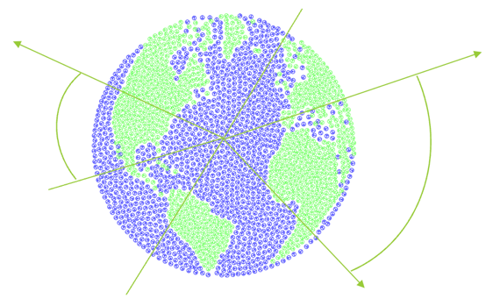
Pozri si video o planetárnych hraniciach a ich aktuálnom stave tu

Sekcia 1.2: Operačné aktivity v MMSP

Buďte si vedomí vplyvu vášho podnikania na životné prostredie a spoločnosť. Uvedomelému konaniu predchádza vhodne stanovená stratégia, ciele, ako aj udržateľné riešenia. Nezabudnite, že stanovenie cieľov pre vašu spoločnosť musí byť konkrétne, merateľné, dosiahnuteľné, relevantné a časovo ohraničené – SMART (z ang. Specific, Measurable, Achievable, Relevant, and Time-bound)

Používa váš podnik vo výrobnom procese udržateľné materiály?
Môže sa váš podnik spoľahnúť na obnoviteľné zdroje energie?
Koľko odpadu produkuje váš podnik?
Existujú nejaké prostriedky na podporu udržateľných praktík v krajine?
Môže váš podnik sponzorovať alebo podporovať vzdelávacie fondy alebo zraniteľné komunity?
Existuje nejaký nástroj, ktorý pomáha merať uhlíkovú stopu v podniku?
Prijíma váš podnik do práce rôznorodých uchádzačov (napr. sociálne znevýhodnených ľudí)?
Znižuje váš podnik vedome množstvo spotrebovanej energie?
Pristúpil váš podnik k princípom obehového hospodárstva, tzv. cirkulárnej ekonomiky?

Príklady operačných aktivít, ktoré môže vaša spoločnosť implementovať do svojej prevádzky zahŕňajú:
1. Energetická účinnosť: vyhnite sa plytvaniu papierom (netlačte e-maily); vypnite zariadenia, ktoré nepoužívate; odpojte elektroniku zo zdroja, keď sa nepoužíva; zabezpečte, aby boli termostaty nastavené na požadovanú teplotu; počas umývania riadu vypnite vodu; vyberte elektrické zariadenia s nižšou spotrebou energie alebo zariadenia vo vyššej energetickej kategórii (napríklad LED žiarovky); znížte teplotu na vašom ohrievači vody; vypnite klimatizáciu alebo vykurovací systém pri otváraní okien; vzdelávajte svojich zamestnancov.
2. Riadenie dodávateľského reťazca: 1. analyzujte svoj dodávateľský reťazec (environmentálnu, sociálnu a ekonomickú sféru); 2. uplatňujte prvky sociálnej, environmentálnej a finančnej zodpovednosti a obehového/cirkulárneho dodávateľského reťazca; 3. zapojte dodávateľov tým, že do svojho bežného obchodného dialógu zaradíte otázky o udržateľnosti alebo nájdite dodávateľa napr. s certifikáciou ISO 14001 alebo inou certifikáciou, ktorá vyhovuje vašim obchodným operáciám.
3. Odpadové hospodárstvo: pri kopírovaní používajte obe strany papiera; trieďte všetky druhy odpadu, ktoré sa dajú vytriediť (tip – vytvorte súťaž pre svojich zamestnancov, ako je zber starých zubných kefiek o žrebovanie za výhru); uprednostnite opätovné použitie produktov – darujte alebo predajte používanú elektroniku, nábytok, oblečenie atď. v obchodoch z druhej ruky alebo ľuďom v núdzi; znížte svoju spotrebu a kompostujte svoj potravinový odpad.
4. Udržateľné obstarávanie: úzko súvisí s budovaním udržateľného dodávateľského reťazca prostredníctvom udržateľného nákupu, výsledkom čoho je vyššia lojalita zákazníkov, pozitívny vplyv na životné prostredie a zníženie rizika nedodržiavania právnych predpisov. Tipy: 1. Nakupujte produkty z etických zdrojov (pozri environmentálne značky v Európe); 2. Nakupujte lokálne produkty, aby ste podporili miestnu ekonomiku.
5. Zapájanie komunít: 1. aj v súčasnej dobe sociálnych sietí majte na pamäti dôležitosť fyzickej interakcie s vašimi klientmi a zamestnancami; 2. podporte aktivity svojich zamestnancov pri zapájaní sa do aktivít miestnych organizácií; 3. využite potenciál sociálnych médií na interakciu so zákazníkmi a pre získanie ich spätnej väzby; 4. buďte otvorení a transparentní prostredníctvom oznamovania svojich rozhodnutí (aj budúcich) svojim zákazníkom, aby ste ich viac zapojili do deja vášho podnikania; 5. hodnoty vášho podniku, zamestnancov a komunity by mali byť zosúladené; 6. zanietene počúvajte a učte sa o svojej komunite, aby ste si vybudovali silné vzťahy; 7. ak nepoznáte žiadne komunitné iniciatívy, navštívte webovú stránku svojej obce/mesta alebo sa jednoducho opýtajte svojich zákazníkov a zamestnancov, kde a ako sa môže vaša spoločnosť zapojiť.

Pozrite si udržateľné trendy pre MSP na rok 2023 od Dr. Ayman El Tarabishy

Mikro, malé a stredné podniky môžu zápasiť s počiatočnou investíciou alebo nedostatkom vedomostí, pokiaľ ide o reálnu implementáciu udržateľných operácií do praxe... Ak však chcete uvažovať o udržateľnosti v podnikaní, musíte zvážiť všetky jej tri piliere: sociálny, environmentálny aj ekonomický. Pozrite si toto video a zistite, ako môžete dosiahnuť udržateľný vplyv prostredníctvom svojich obchodných operácií pomocou Canvas - udržateľného podnikateľského modelu.

Kapitola 2: Základy sociálneho podnikania
Sociálne podnikanie predstavuje spôsob, ako udržateľne riešiť spoločenské výzvy!
Podľa Európskej komisie:
- Existuje 2,8 milióna sociálnych podnikov, čo predstavuje 10 % všetkých podnikov v EÚ.
- Takmer 13,6 milióna ľudí – približne 6,2 % zamestnancov EÚ – pracuje pre sociálne podniky.
- Okrem platenej pracovnej sily, sociálna ekonomika mobilizuje dobrovoľníkov, čo zodpovedá 5,5 miliónom pracovníkov na plný úväzok.
Na základe čísel vidíme, že sociálne podnikanie má veľký potenciál rásť. Nevýhodou je však veľmi nízka verejná mienka a uznanie.
Poďte sa dozvedieť viac o tom, čo je sociálne podnikanie a akú pridanú hodnotu môže predstavovať pre váš podnik!

Základy sociálneho podnikania
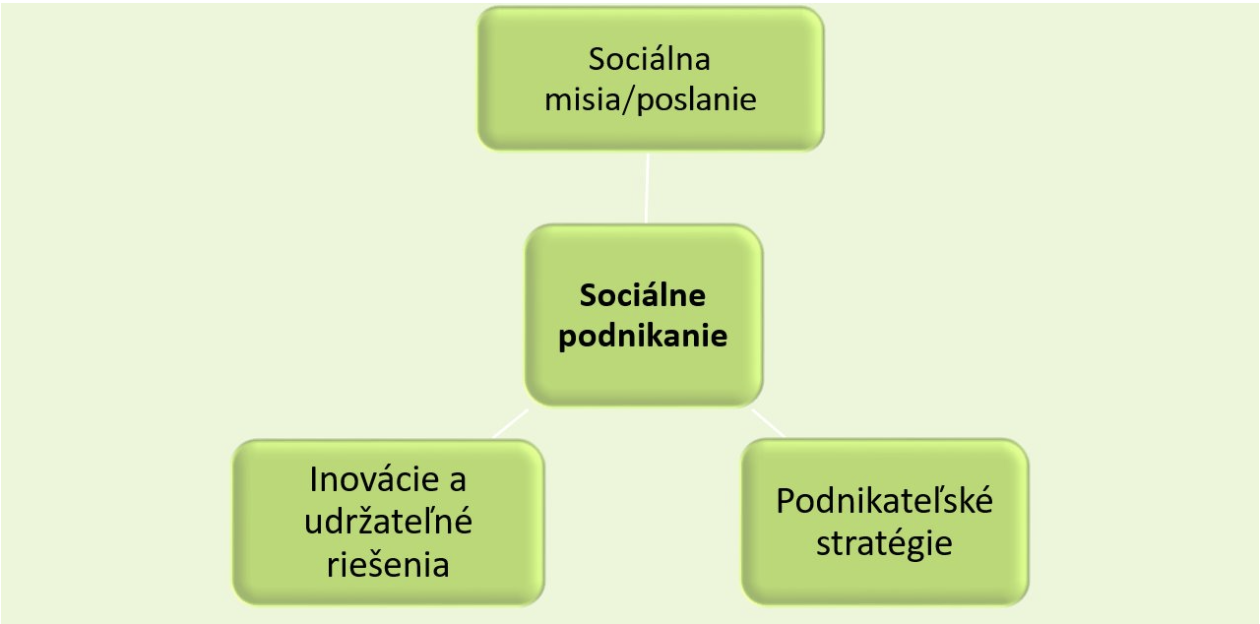
Zdroj: Business Jargons, prečítajte si viac o sociálnom podnikaní tu.

Sekcia 2.1: Čím je sociálne podnikanie odlišné?
Vo všeobecnosti je podnikanie založené na maximalizácii zisku, ktorý je ďalej možné rozdeliť medzi vlastníkov. Sociálny podnik môže pôsobiť v akejkoľvek oblasti a generovať zisk ako každé iné podnikanie – rozdiel je v tom, ako sa zisk využíva!
Zisk sa reinvestuje a plní konkrétne sociálne poslanie, ktoré má pozitívny vplyv na komunitu!
Sociálne podniky reinvestujú určitý podiel zo svojho zisku na základe príslušného vnútroštátneho práva alebo praxe – napr. sociálne podniky na Slovensku vkladajú viac ako 50 % zisku späť do organizácie na rozširovanie a skvalitňovanie svojich služieb a činností, ktoré vykonávajú za účelom napĺňania svojich spoločensky prospešných cieľov.

Sociálne podniky vs. podnikanie maximalizujúce zisk a neziskové organizácie:
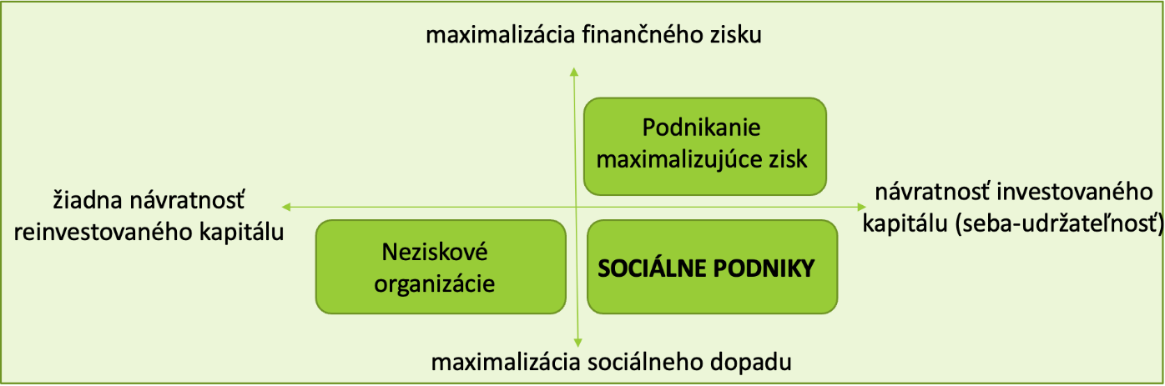
Zdroj: Building Social Business Models: Lessons from the Grameen Experience Muhammad Yunus, Bertrand Moingeon and Laurence Lehmann-Ortega

Sociálne podnikanie sa v očiach verejnosti často spája najmä s integráciou znevýhodnených ľudí.
ALE sociálne misie môžu podporiť blahobyt komunity aj v mnohých iných oblastiach, nielen cez vytváranie pracovných miest a sociálneho začlenenia zraniteľných skupín. Napríklad v oblasti kultúry, zdravotnej starostlivosti, či ochrany životného prostredia a pod.

Pre lepšiu predstavu o tom, ako zodpovedať otázku „Čo je sociálne podnikanie?“ sleduj video vytvorené Klastrom pre eko-sociálne inovácie a rozvoj – CEDRA Split.
Pozri si príklady úspešných sociálnych podnikov a sociálno-inovačných projektov vo vybraných krajinách popísaných v Príručke sociálnych inovácií a projektov dobrej praxe v oblasti sociálnych inovácií pripravenej slovenskými odborníkmi alebo príklady dobrej praxe identifikované v rámci projektu BRESE, Interreg Europe.

Sekcia 2.2: Sociálne podnikanie vs. Spoločenská zodpovednosť firiem (z ang. Corporate social responsibility - CSR)
Spoločenská zodpovednosť firiem (CSR) je samoregulačný obchodný model, ktorý pomáha podniku byť spoločensky zodpovedným voči sebe, svojim stakeholderom a verejnosti.
Spoločensky zodpovedná firma dobrovoľne vykonáva aktivity, ktoré prispievajú napríklad k ochrane životného prostredia alebo k rozvoju komunity, (podporujú zamestnancov v dobrovoľníckej činnosti, finančne podporujú kultúrne podujatia a pod.) - ALE jej prvoradým cieľom je stále tvorba zisku!
Pričom primárnym cieľom sociálneho podniku je napĺňanie sociálneho poslania, vytváranie sociálnych výhod a pozitívneho vplyvu na komunitu.

Sociálny podnik - Primárnym cieľom je napĺňanie sociálnej misie!
Sociálne zodpovedná firma - Primárnym cieľom je maximalizácia zisku!

Sekcia 2.3: Sociálne poslanie v MMSP
Výhody
- Pridanou hodnotou sociálneho podniku je realizácia sociálnych zmien.
- Podpora cieľovej komunity a dobrovoľníkov môže byť tiež súčasťou činnosti organizácie.
- Odhaduje sa, že partnerstvo a podpora sociálnych podnikateľov by mohla mať pozitívny vplyv na životy takmer 1 miliardy ľudí.
- Rastúca podpora zo strany Európskej komisie - Európska komisia pripravila Akčný plán na oživenie sociálnej ekonomiky a vytvárania pracovných miest.
Výzvy
- Netreba zabúdať na podnikateľského ducha v rámci sociálnych podnikov. Zisk je potrebný na rast podniku a maximalizáciu sociálneho vplyvu.
- Efektívna komunikácia o identifikovanom sociálnom probléme a riešeniach, ktoré sociálny podnik ponúka, aby sa zvýšila publicita a uznanie sociálnych podnikov.
- Získanie dôvery od ostatných.

Kapitola 3: Zelené podnikanie
Zelené podnikanie je podmnožinou udržateľného podnikania, ktoré sa zameriava najmä na environmentálne problémy, ale aj na sociálne výzvy prostredníctvom svojich produktov, služieb a operácií pri generovaní zisku. „Zelení“ podnikatelia sú teda podnikatelia, ktorí pracujú na eliminácii negatívnych vplyvov na životné prostredie, a to hlavne:
- znižovaním emisií skleníkových plynov a tvorby odpadu;
- zlepšením energetickej účinnosti a investícií do obnoviteľných zdrojov energie;
- ochranou a obnovou prírodných ekosystémov;
- výrobou a spotrebou produktov a materiálov šetrných k životnému prostrediu.

Sekcia 3.1: Čo je zelené podnikanie a aké sú jeho princípy
Pre čo najväčší dopad udržateľnej snahy podniku a jeho zelených aktivít je potrebné o nich komunikovať a informovať o nich všetky zainteresované strany. Tomu však predchádza špecifický súbor cieľov a správny výber nástrojov na meranie pokroku (napríklad sledovanie vplyvu výrobných operácií a produktov počas ich celého životného cyklu na životné prostredie). Pre úspešné "zelené" podnikanie je tiež žiaduce, aby si zákazníci čo najskôr uvedomili svoje spotrebné správanie a návyky.
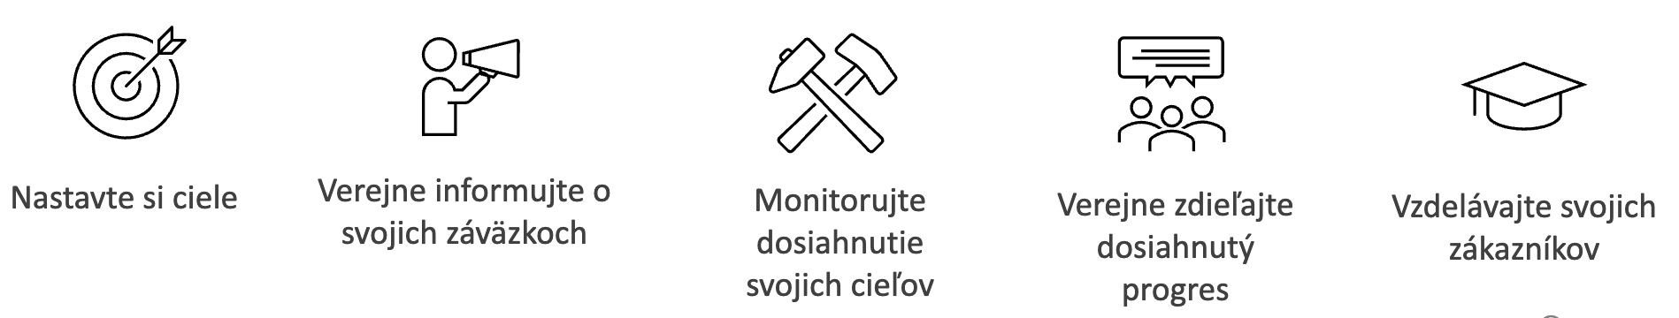
Ako podporiť myšlienku zeleného podnikania vo vašom podnikaní?
Pozrite si úspešný príbeh zeleného podnikania a inšpirujte sa prírodným ekosystémom Zeme Kliknite tu
Berte na vedomie, že zelené podnikanie je založené na skutočne pozitívnom vplyve na životné prostredie a spoločnosť okolo nás. Nejedná sa o praktiky greenwashingu!

Sekcia 3.2: Ako využiť potenciál zeleného podnikania
Všetky sektory hospodárstva sa budú musieť pretvoriť, aby sa svet mohol dekarbonizovať - prebudovaním už zavedených trhov, ako aj vytvorením nových. Dosiahnutie uhlíkovo-neutrálneho sveta do roku 2050 sa môže ukázať ako najväčšie prerozdelenie kapitálu v histórii.
- -McKinsey, 2022

Úrovne udržateľných podnikateľských príležitostí na základe technologickej vyspelosti a vplyvu podnikania na klímu:
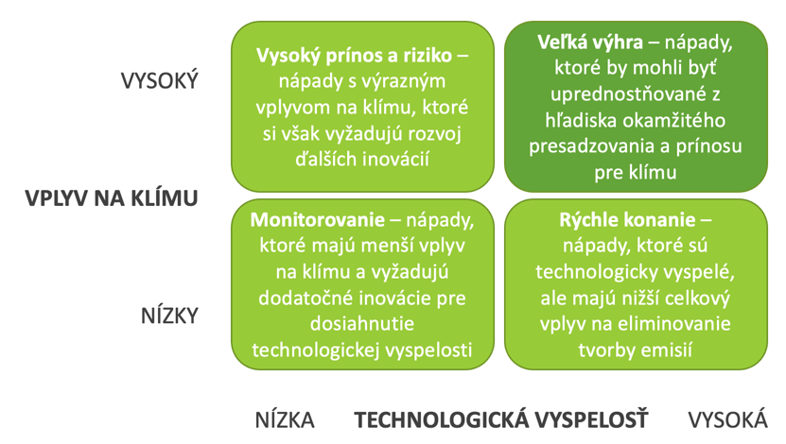
Zdroj: vlastné spracovanie podľa https://www.mckinsey.com/industries/industrials-and-electronics/our-insights/identifying-opportunities-and-starting-to-build-a-new-green-business-in-the-industrial-sector

Preskúmajte 5 krokov, ktoré vám môžu pomôcť zmierniť podnikateľské riziko a zhodnotiť vaše udržateľné možnosti od spoločnosti McKinsey & Company (z mapovania príležitostí pre priemyselné podniky v rámci 11 sektorov/oblastí: poľnohospodárstvo a správa pôdy a lesov, budovy, správa uhlíka, spotrebný tovar, vodík, priemysel, ropa a plyn, energetika, doprava, odpad a voda):

1. Posúďte hodnotové vyhliadky
- McKinsey odhaduje, že do roku 2030 sa objavia investičné príležitosti v oblasti udržateľného rozvoja v hodnote 9 až 12 biliónov USD
- Podniky môžu mať prospech z identifikácie špecifických investičných oblastí v rámci rôznych sektorov a z posúdenia hodnoty, ktoré jednotlivé oblasti môžu priniesť
- Poskytnutím väčšej prehľadnosti o potenciálnej hodnote môže takáto segmentácia pomôcť lídrom nielen uprednostniť relevantné príležitosti, ale aj vybudovať podporu pre nové zelené podniky

2. Identifikujte dôležité prvky pre využitie technológie a infraštruktúry
- Podniky by mali určiť, či im faktory, ako je infraštruktúra, dodávateľský reťazec, zákaznícka základňa a geografická stopa, poskytujú konkurenčnú výhodu
- Po dokončení interného hodnotenia by mali podniky preskúmať príležitosti, ktoré identifikovali v prvom kroku a zvážiť svoje existujúce schopnosti zručnosti a zdroje
- Podniky môžu zistiť, že ich schopnosti sa hodia na príležitosť, o ktorej pôvodne neuvažovali
- Každý podnik po internom preskúmaní dospeje k inému záveru vzhľadom na svoje jedinečné silné a slabé stránky
- Strojárske podniky, ktoré sa špecializujú na technológiu pohonov, môžu dosiahnuť najlepšie výsledky, ak sa zamerajú na obaľovače elektród - tí, ktorí sa zaoberajú robotikou a automatizáciou, môžu uspieť tým, že sa sústredia na nástroje na zostavovanie článkov alebo modulových balíkov

3. Nastavte vaše priority na základe ich vplyvu na klímu a technologickej vyspelosti
- Rôzne podniky môžu mať rôzny postoj k vplyvu na klímu a technologickej vyspelosti, ktorú chcú dosiahnuť – niektoré majú vysoko rizikový apetít po nových technológiách, ktoré by mohli priniesť sľubné výnosy, a iné sú zas menej spokojné s menej vyspelými technológiami napriek ich potenciálnemu vplyvu na udržateľnosť
- Na posúdenie vplyvu podnikateľských aktivít na klímu môžu podniky použiť nástroje, ktoré určujú základné metriky udržateľnosti pre spoločnosť, produkt alebo procesy a predpovedať, ako by nové riešenia mohli tieto metriky ešte zlepšiť
- Na posúdenie vyspelosti technológie môžu podniky použiť svoje vlastné výskumné a analytické nástroje, aby pomohli iným podnikom určiť vyhliadky na zníženie emisií pomocou vyhodnotenia úrovne jej vyspelosti

4. Zosúlaďte sa s politikami a nariadeniami
- Nariadenia, ako je balík EÚ Fit for 55, by mohli pôsobiť ako katalyzátory prostredníctvom vytvárania stimulov pre vývoj ekologických produktov alebo poskytovaním ekonomických výhod podnikom, ktoré znižujú svoje emisie
- Podniky by mali sledovať vývoj v oblasti regulácií a zvážiť, ako by súčasné alebo budúce politiky mohli ovplyvniť ich stratégie, najmä pokiaľ ide o zelené podniky, keďže predpisy často chýbajú, vznikajú alebo sa rýchlo vyvíjajú

5. Definujte silný obchodný zámer a plán
- Pred realizáciou zelenej stratégie by mohli podniky ťažiť z vypracovania kompletného podnikateľského plánu vrátane obchodného zámeru s päťročným až desaťročným výhľadom
- Pri vytváraní obchodných plánov môžu podniky profitovať z kladenia si niektorých základných otázok, ako sú:
- Aké sú finančné a nefinančné ciele podniku?
- Aký je súčasný dopyt na trhu?
- Aká je ideálna pozícia na trhu?
- Ako môže podnik riešiť nedostatky v potrebných zručnostiach pri rozširovaní podnikania?
- Na ktoré oblasti by mal podnik zamerať svoje úsilie?
- Ako môže podnik merať a sledovať pokrok počas implementácie plánu?

Nezabudnite…
Získajte certifikáciu – Zvážte certifikáciu vášho podniku alebo produktov certifikačným orgánom. Certifikácia môže predstavovať aj cenný marketingový nástroj, ktorý pomáha vytvárať pocit dôvery u zákazníkov a iných zainteresovaných strán.
Využite vládne stimuly – Na uľahčenie implementácie udržateľných riešení by zelení podnikatelia mali preskúmať rôzne vládne stimuly, ako sú granty, daňové úľavy či pôžičky, ktoré sú k dispozícii na podporu udržateľných obchodných praktík.
Výzvy, ktoré by mohli odkloniť udržateľné smerovanie priemyselných spoločností:
- Nejasná veľkosť trhu a miera rastu – predpoveď výnosov pre niektoré zelené produkty je neistá. Napríklad technológia zachytávania uhlíka predstavuje zatiaľ len malý trh, ale predpokladá sa, že výrazne porastie, aj keď je ťažké predpovedať jej presnú veľkosť.
- Technológie v počiatočnom štádiu – udržateľné produkty sú v počiatočných štádiách vývoja a nie je jasné, či budú realizovateľné vo veľkom meradle. Trvalo udržateľná výroba vodíka si napríklad v súčasnosti vyžaduje nové a efektívne elektrolyzéry, no najlepšie možné technológie a infraštruktúra sú stále v štádiu skúmania.
- Nedostatočné povedomie o požadovaných kompetenciách, zariadeniach a charakteristikách produktov – podniky stále identifikujú jedinečné predajné miesta pre svoje zelené produkty, ako sú napríklad batériové články - špecifické požiadavky na batérie novej generácie sú stále neisté. Táto neistota tiež sťažuje predpovedanie potrebných zručností, materiálov a zariadení potrebných na výrobu týchto produktov.
- Nové regulácie – podniky si nie sú isté aký dopad budú mať rýchlo sa vyvíjajúce predpisy o udržateľnosti na ich produkty a služby, kým nebudú mať viac podrobností o tom kedy, kde a aké predpisy sa budú uplatňovať.

Sekcia 3.3: Tipy a nástroje, vďaka ktorým bude váš podnik “zelenší”
Nie ste si istí svojím vplyvom na životné prostredie? Poznanie súčasného stavu predchádza každej zmene a pokroku. Zmerajte svoju uhlíkovú stopu a zistite, ktorá činnosť vo vašom podniku má najväčší negatívny vplyv na životné prostredie pomocou bezplatných uhlíkových kalkulačiek:
- Organizácia spojených národov - Kalkulačka
- Svetový fond na ochranu prírody – Kalkulačka
- Nezisková organizácia Nature Conservancy - Kalkulačka
- Nezávislý think-thank Global Footprint Network – Kalkulačka
- Agentúra pre ochranu životného prostredia USA - Kalkulačka

Obsah v bodoch
- Udržateľnosť v podnikaní predstavuje také podnikania, ktoré nevytvára negatívny vplyv na životné prostredie, spoločnosť, komunitu a ekonomiku.
- Udržateľný prístup možno implementovať operačnými aktivitami, do ktorých patrí energetická účinnosť, riadenie dodávateľského reťazca, odpadové hospodárstvo, udržateľné obstarávanie a zapojenie komunity.
- Sociálny podnik môže pôsobiť v akejkoľvek oblasti a generovať zisk ako každé iné podnikanie – rozdiel je v tom, ako sa zisk využíva! Zisk sa reinvestuje a plní konkrétne sociálne poslanie, ktoré má pozitívny vplyv na komunitu!
- Významná pridaná hodnota sociálneho podniku vzniká realizáciou sociálnych zmien.
- Zelené podnikanie sa podieľa na eliminácii negatívneho vplyvu na životné prostredie znižovaním emisií skleníkových plynov a tvorby odpadu; zvyšovaním energetickej účinnosti a investíciami do obnoviteľných zdrojov energie; ochranou prírodných ekosystémov a výrobou produktov šetrných k životnému prostrediu.
- Zelené podnikanie by malo byť inšpirované prírodnými ekosystémami.
- Zelené podnikanie predstavuje obrovskú obchodnú príležitosť pre dekarbonizovaný svet do roku 2050.
5 slovníkových pojmov
Udržateľnosť. Koncept, ktorý pojednáva o spôsobe dnešného života s dôrazom na kvalitu života našich detí a vnúčat.

Sociálne podnikanie. Sociálne podnikanie predstavuje podnikanie s cieľom riešiť najzávažnejšie sociálne, kultúrne a environmentálne problémy a zlepšiť tak život v komunitách.

Sociálne podniky. Sociálne podniky reinvestujú určitú časť zisku späť do organizácie pre rozširovanie a skvalitňovanie služieb a činností, ktoré vykonávajú za účelom napĺňania svojich sociálne prospešných cieľov. Výška preinvestovaných peňazí závisí od vnútroštátneho práva alebo praxe krajiny, v ktorej pôsobí. Sociálny podnik však môže pôsobiť v akejkoľvek oblasti a generovať zisk ako každé iné podnikanie.

Zelené podnikanie. Zelené podnikanie je podmnožinou udržateľného podnikania, ktoré sa zameriava najmä na environmentálne problémy, ale aj na sociálne výzvy prostredníctvom svojich produktov, služieb a operácií pri generovaní zisku.

Greenwashing. Praktiky podniku, ktorý uvádza nepravdivé alebo zavádzajúce informácie o svojich udržateľných aktivitách pre svoje marketingové účely.
Bibliografia a ďalšie odkazy
- Business Jargons. (2022). Social Entrepreneurship. https://businessjargons.com/social-entrepreneurship.html
- Earth Overshoot Day. (2022). Past Earth Overshoot Days. https://www.overshootday.org/newsroom/past-earth-overshoot-days/
- European Commission. (2022). Internal Market, Industry, Entrepreneurship and SMEs. https://single-market-economy.ec.europa.eu/sectors/proximity-and-social-economy/social-economy-eu_en
- European Commission. (2022). Social Economy Action Plan. https://ec.europa.eu/social/main.jsp?catId=1537&langId=en
- European Union. (2021, September 07). How to reduce my carbon footprint?. https://youth.europa.eu/get-involved/sustainable-development/how-reduce-my-carbon-footprint_en
- Forbes. (2019, February 22). Seven Ways To Build Community Engagement And Grow Your Business. https://www.forbes.com/sites/forbeschicagocouncil/2019/02/22/eight-ways-to-build-community-engagement-and-grow-your-business/?sh=6e27f6395cb8
- FSB. (2021, October 19). How to achieve sustainable procurement. https://www.fsb.org.uk/resources-page/how-to-achieve-sustainable-procurement.html
- Gatley N. (2021, September 10). How to build a sustainable supply chain https://www.british-assessment.co.uk/insights/how-build-sustainable-supply-chain/
- Georgetown University. Simple Tips to Reduce Your Carbon Footprint. Top 10 Ways to Save Energy. https://sustainability.georgetown.edu/community-engagement/things-you-can-do/
- Herring D. et al. (2022, October 21). Identifying opportunities and starting to build a new green business in the industrial sector. https://www.mckinsey.com/industries/industrials-and-electronics/our-insights/identifying-opportunities-and-starting-to-build-a-new-green-business-in-the-industrial-sector
- Cho R. (2018, December 27). The 35 Easiest Ways to Reduce Your Carbon Footprint. https://news.climate.columbia.edu/2018/12/27/35-ways-reduce-carbon-footprint/
- IBM. What is sustainability in business?. https://www.ibm.com/topics/business-sustainability
- Fernando J. (2022, May 27). Corporate Social Responsibility (CSR) Explained With Examples. https://www.investopedia.com/terms/c/corp-social-responsibility.asp
- Yunus M., Moingeon B. & Lehmann-Ortega L. (2010). Building Social Business Models: Lessons from the Grameen Experience. https://web.archive.org/web/20160203162342/http:/www.hec.edu/content/download/52956/470943/file/Article%20LRP%20Yunus%20Moingeon%20Lehmann-Ortega%20d%C3%A9finitif.pdf
- Navarathinam K. & Amutha V. (2022). GREEN ENTREPRENEURSHIP: A SUSTAINABLE DEVELOPMENT INITIATIVE WITH SPECIAL REFERENCE TO SELECTED DISTRICTS. https://www.journalppw.com/index.php/jpsp/article/view/4675/3083
- Polačková Z. (2020). SOCIAL ENTERPRISES AND THEIR ECOSYSTEMS IN EUROPE. Country report SLOVAKIA. https://ec.europa.eu/social/BlobServlet?docId=22453&langId=en
- Saari A. U. & Joensuu-Salo S. (2022, January 01). Green Entrepreneurship. https://link.springer.com/referenceworkentry/10.1007/978-3-319-95726-5_6
- SEFE Energy. Guide: How to improve your business’ energy efficiency. https://www.sefe-energy.co.uk/energy-guides/how-to-improve-your-business-energy-efficiency/
- Spiliakos A. (2018, October 14). What does “Sustainability” mean in business”. https://online.hbs.edu/blog/post/what-is-sustainability-in-business
- United Nations. United Nations Conference on the Human Environment, 5-16 June 1972, Stockholm. https://www.un.org/en/conferences/environment/stockholm1972
- World Economic Forum. (2021, January 19). 5 ways business can support and partner with social entrepreneurs. https://www.weforum.org/agenda/2021/01/5-ways-business-can-support-and-partner-with-social-entrepreneurs/

Päť kvízových otázok s možnosťou výberu odpovede  Po dokončení kvízu s minimom 75 % správnych odpovedí si budú môcť používatelia vygenerovať personalizovaný certifikát o účasti a absolvovaní tréningu. |  | Otázka 1. Udržateľné podnikanie zahŕňa:  Možnosť a: Opatrenia, ktoré majú pozitívny vplyv na spoločnosť  Možnosť b: Opatrenia znižujúce zisk podniku  Možnosť c: Opatrenia, ktoré majú pozitívny vplyv na životné prostredie  Možnosť d: Všetky spomenuté možnosti  Správna možnosť: a Opatrenia, ktoré majú pozitívny vplyv na spoločnosť  & c Opatrenia, ktoré majú pozitívny vplyv na životné prostredie  Otázka 2. Udržateľný prístup v podnikaní rieši naraz nasledovné oblasti:  Možnosť a: Environmentálnu, ekonomickú, sociálnu  Možnosť b: Environmentálnu, sociálnu, psychologickú  Možnosť c: Environmentálnu, ekonomickú, technokratickú  Možnosť d: Ani jedna z možností  Správna možnosť: a environmentálnu, ekonomickú, sociálnu  Otázka 3. Sociálny podnik  Možnosť a: Používa svoj zisk na plnenie svojej sociálnej misie  Možnosť b: Má za svoj hlavný cieľ maximalizáciu zisku a zároveň dobrovoľne podporuje verejne prospešné aktivity  Možnosť c: Nedosahuje zisk a svojou činnosťou reaguje na spoločenské problémy  Možnosť d: Ani jedna z možností  Správna možnosť: a používa svoj zisk na plnenie svojej sociálnej misie  Otázka 4. Ako sociálny podnik operuje so svojim ziskom?  Možnosť a: Nikdy negeneruje zisk  Možnosť b: Rozdeľuje celý zisk medzi vlastníkov  Možnosť c: Určitá časť zisku je povinne reinvestovaná do plnenia svojho konkrétneho spoločenského poslania, ktoré má pozitívny vplyv na vybranú komunitu  Možnosť d: Ani jedna z možností  Správna možnosť: c určitá časť zisku je povinne reinvestovaná do plnenia svojho konkrétneho spoločenského poslania, ktoré má pozitívny vplyv na vybranú komunitu  Otázka 5. Zelené podnikanie znamená:  Možnosť a: Greenwashingové praktiky  Možnosť b: Technologické inovácie  Možnosť c: Podnikania, ktoré sa zaoberá najmä environmentálnymi problémami  Možnosť d: Všetky spomenuté možnosti  Správna možnosť: c podnikania, ktoré sa zaoberá najmä environmentálnymi problémami  Otázka 6. Dekarbonizácia a s ňou spojené dosiahnutie uhlíkovej neutrality do roku 2050 môže predstavovať:  Možnosť a: Najväčšia kapitálová realokácia v histórii  Možnosť b: Najnižšia realokácia kapitálu v histórii  Možnosť c: Najväčšie prerozdelenie prírodných zdrojov v histórii  Možnosť d: Ani jedna z možností  Správna možnosť: a najväčšia kapitálová realokácia v histórii
Súvisiaci materiál |  | RESTART_PR3_05_SBA_Udržateľné, sociálne a zelené podnikanie
Referenčné odkazy |  | [reference link if any - field is intended for a more specific/in-depth link that is closely related to the module. For example, a link to a pdf from another website, etc.]  https://www.un.org/en/conferences/environment/stockholm1972  https://www.un.org/en/conferences/environment/rio1992  https://www.un.org/en/conferences/environment/newyork2015  https://www.stockholm50.global/news-and-stories/why-does-stockholm50-matter-what-did-it-achieve-what-does-it-offer-going-forward  https://wedocs.unep.org/bitstream/handle/20.500.11822/40110/Key%20Messages%20and%20Recommendations%20-%20Formatted.pdf?sequence=1&isAllowed=y  https://www.supplychain247.com/article/circular_supply_chain_the_missing_link/Kuebix  https://www.ecolabelindex.com/ecolabels/?st=region=europe  https://www.businessnewsdaily.com/7832-social-media-for-business.html  https://icsb.org/toptrends2023/  https://single-market-economy.ec.europa.eu/sectors/proximity-and-social-economy/social-economy-eu_en  https://businessjargons.com/social-entrepreneurship.html  https://web.archive.org/web/20160203162342/http:/www.hec.edu/content/download/52956/470943/file/Article%20LRP%20Yunus%20Moingeon%20Lehmann-Ortega%20d%C3%A9finitif.pdf  https://www.mirri.gov.sk/wp-content/uploads/2021/08/Handbook-on-Social-Innovation_27062021.pdf  https://projects2014-2020.interregeurope.eu/brese/good-practices/  https://www.investopedia.com/terms/c/corp-social-responsibility.asp  https://www.weforum.org/agenda/2021/01/5-ways-business-can-support-and-partner-with-social-entrepreneurs/  https://ec.europa.eu/social/main.jsp?catId=1537&langId=en  https://greenbusinessbureau.com/topics/green-team/measuring-sustainability-as-an-internal-process-of-a-company/  https://www.consilium.europa.eu/en/policies/green-deal/fit-for-55-the-eu-plan-for-a-green-transition/  https://offset.climateneutralnow.org/footprintcalc  https://footprint.wwf.org.uk/#/  https://www.nature.org/en-us/get-involved/how-to-help/carbon-footprint-calculator/  https://www.footprintcalculator.org/home/en  https://www3.epa.gov/carbon-footprint-calculator/
Video vo formáte Youtube |  | [video link if any]  https://www.youtube.com/watch?v=zx04Kl8y4dE  https://www.youtube.com/watch?v=9SVYnKKOG-w  https://www.youtube.com/watch?v=fYhpfI_JIMU  https://www.youtube.com/watch?v=aTo0qtdVMpM  https://www.youtube.com/watch?v=TxwGZppT2WA  https://www.youtube.com/watch?v=5_SGWaAcyyw

